1. Построить граф состояний следующего процесса:
Устройство S состоит из двух узлов, каждый из которых в случайный момент времени может выйти из строя, после чего мгновенно начинается ремонт узла, продолжающийся заранее неизвестное случайное время. Найти предельные вероятности для системы при
.
Дайте анализ полученному результату.
Найдите средний чистый доход от эксплуатации в стационарным режиме системы S, если известно, что в единицу времени исправная работа первого и второго узлов приносит доход соответственно в 10 и 6 денежных единиц, а их ремонт требует затрат соответственно в 8 и 4 денежные единицы.
Решение.
Возможные состояния системы:
- оба узла исправны;
- первый узел ремонтируется, второй исправен;
- второй узел ремонтируется, первый исправен;
- оба узла ремонтируются.
Из состояния система переходит в состояния и с интенсивностями и ; из состояния переходит в состояния и с интенсивностями и ; из состояния переходит в состояния и с интенсивностями и ; из состояния переходит в состояния и с интенсивностями и . Вероятности строго одновременного выхода из строя обоих узлов и окончания их ремонта можно считать равными нулю, поэтому переходов из в и из в нет. Граф состояний:
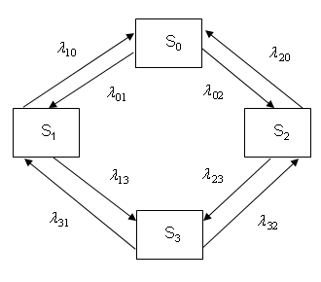
- предельные вероятности i-го состояния, .
Система уравнений для стационарного режима
Отбросим 4-е уравнение и добавим нормировочное условие . Подставим значения интенсивностей.
Решение системы – предельные вероятности состояний:
.
В стационарном режиме система в среднем 60% времени будет находится в состоянии (оба узла исправны), 15% времени – в состоянии (первый узел ремонтируется, второй исправен), 20% времени – в состоянии (второй узел ремонтируется, первый исправен) и 5% времени – в состоянии (оба узла ремонтируются).
В среднем доля времени, когда первый узел исправно работает, равна . Доля времени, когда второй узел исправно работает, равна . Доли времени, когда первый и второй узел ремонтируются, соответственно равны и .
Средний чистый доход равен разности между средними доходами и затратами:
денежных единиц.

